Protest (ganztags)
Ganztägiger Workshop zu Formen, Gründen und Bedeutung von Protest
Montag, 02. November 2026 - Mittwoch, 28. Juli 2027

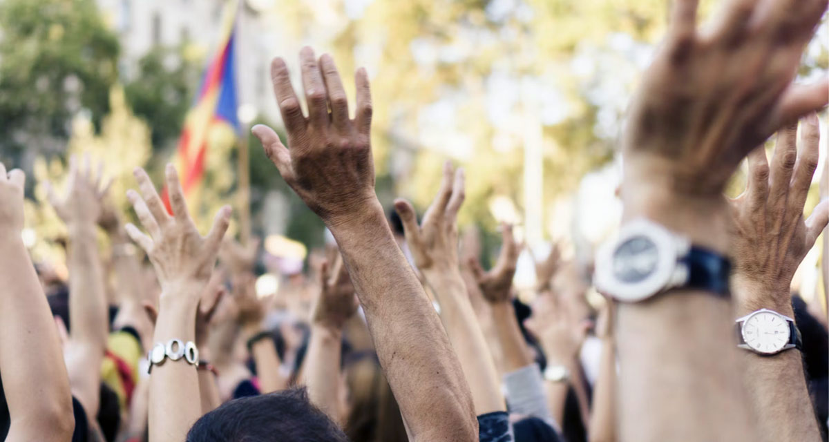
protest_1200_neu / Symbolbild Protest. Foto: unsplash.com | Chris Slupski, | unsplash.com/photos/LeHpD4Jq_cU

Präsenz

Inhalt:
Mit Blick auf das derzeitige Weltgeschehen zeigt sich deutlich, dass Protest in vielen Kontexten eine große Rolle spielt. Die Protestgründe, Aktionsformen und Personenkonstellationen sind dabei häufig sehr verschieden. Eines haben aber alle Proteste gemein: Sie sind nichtstaatlich organisiert und versuchen durch „Politik von unten“ ihre Interessen durchzusetzen. Doch wie schauen wir eigentlich auf die unterschiedlichen Proteste? Was empfinden wir als demokratischen und was als undemokratischen Protest? Und welche Rolle sehe ich für mich selbst im Kontext von Protest?
All diese Fragen und Themen sollen im Rahmen eines ganztägigen Workshops mit Freiwilligendienstleistenden und anderen außerschulischen Gruppen im Bereich der Erwachsenenbildung diskutiert und behandelt werden. Im Fokus steht dabei neben der Analyse von Protestformen und Protestgründen die Frage der eigenen Haltung dazu.

Zielgruppe:
Freiwilligendienstleistende und andere außerschulische Gruppen bzw. junge Erwachsene.
Organisation:
• Technische Voraussetzungen: Beamer + Leinwand, Smartboard o.ä.
• Zeitdauer:7 Zeitstunden
• Teilnahmezahl:mindestens 12, maximal 26 Teilnehmende
• Termin: Gewünschter Zeitraum (Bitte geben Sie unbedingt einen bestimmten Monat oder Zeitraum an sowie mögliche Wochentage. Falls möglich auch konkrete Wunschtermine.)

Termin:
Montag, 02. November 2026, 00:00 Uhr - Mittwoch, 28. Juli 2027, 00:00 Uhr

Leitung:
Nico Oesterwind, Fachreferent LpB Ludwigsburg
Kontakt:
Verwaltung Ludwigsburg, E-Mail: ludwigsburg.verwaltung@lpb.bwl.de
Ort:
In Ihren Räumen oder in den Räumlichkeiten der LpB-Außenstelle Ludwigsburg.
Gebühren:
Die Teilnahme ist kostenfrei.

Seminar-Nr.: 53/XX-PG-26 (Bei Rückfragen bitte angeben)

Zur Anmeldung:



